MODUL AJAR KURIKULUM MERDEKA
BAHASA INGGRIS FASE A SD KELAS 2

INFORMASI UMUM
A. IDENTITAS MODUL
Penyusun  Instansi  Tahun Penyusunan  Jenjang Sekolah  Mata Pelajaran  Fase / Kelas / Semester  Unit 8  Alokasi Waktu | :  :  :  :  :  :  :  : | .....................................  SD ...............................  Tahun 2022  SD  Bahasa Inggris  A / II (Dua) / II (Genap)  The Elephant Is Big  6 Minggu
B. KOMPETENSI AWAL
Capaian Pembelajaran Fase (A)
Menyimak - Berbicara
Peserta didik menggunakan bahasa Inggris sederhana untuk berinteraksi dalam situasi sosial dan kelas seperti berkenalan, memberikan informasi diri, mengucapkan salam dan selamat tinggal. Peserta didik merespon instruksi sederhana (dengan bantuan visual) melalui gerakan tubuh atau menjawab pertanyaan pendek sederhana dengan kata, frase atau kalimat sederhana. Peserta didik memahami ide pokok dari informasi yang disampaikan secara lisan dengan bantuan visual dan menggunakan kosa kata sederhana. Peserta didik menggunakan alat bantu visual untuk membantu mereka berkomunikasi.
C. PROFIL PELAJAR PANCASILA
1. Beriman, bertaqwa kepada Tuhan Yang Maha Esa dan berakhlak mulia.
2. Kebhinekaan global
3. Mandiri
4. Bergotongroyong
5. Kreatif
D. SARANA DAN PRASARANA
- Sumber Belajar (Kementerian Pendidikan, Kebudayaan, Riset, Dan Teknologi Republik Indonesia, 2021 My Next Words Grade 2 - Buku Panduan Guru dan Buku Siswa, Bahasa Inggris untuk SD Kelas 2.
- Alat Pembelajaran : Alat peraga baik berupa Foto/gambar, Komputer / laptop, jaringan internet, proyektor.
- Lapangan/halaman sekolah/area terbuka.
E. TARGET PESERTA DIDIK
- Peserta didik reguler/tipikal
F. JUMLAH PESERTA DIDIK
- Minimum 15 Peserta didik, Maksimum 25 Peserta didik
G. MODEL PEMBELAJARAN
- Tatap muka.
KOMPONEN INTI
A. TUJUAN KEGIATAN PEMBELAJARAN
Alur Tujuan Pembelajaran Unit 8 :
- Peserta didik mampu menyebutkan nama-nama hewan dan mendiskripsikan karakteristik hewan meggunakan kata big, small, tall or short.

Alur Tujuan Pembelajaran :
- Siswa mampu mengidentifikasi besar, kecil, pendek dan tinggi.
- Siswa dapat mengenal nama hewan
- Siswa mampu menjelaskan ciri-ciri hewan.
B. PEMAHAMAN BERMAKNA
- There is a lion in the picture. It is strong.
- There are three cows in the cage. They are fat.
C. PERTANYAAN PEMANTIK
- Apakah pernah pergi ke kebun binantang?
- Apa saja yang dilihat di kebun binatang?
- Hewan apa yang mereka lihat di sana?
- Sebutkan jenis hewan jinak dan hewan buas di kebun binatang?
D. KEGIATAN PEMBELAJARAN
Kegiatan Pendahuluan
1. Guru membuka pembelajaran sesuai dengan kesepakatan kelas dan melakukan pengkondisian siswa untuk siap belajar yang terdiri dari : berdoa sebelum memulai kegiatan, memberi salam pada guru, dan guru memeriksa kehadiran siswa di kelas.
2. Guru memberikan informasi pada siswa terkait Capaian dan Alur Pembelajaran pada hari itu.
3. Guru memberikan motivasi kepada siswa terkait The Elephant Is Big.

Kegiatan Inti
Let's sing
Peserta didik dapat menyanyikan lagu nama-nama binatang dengan tepat.

Prosedur Kegiatan:
1. Guru memberitahukan bahwa peserta didik akan bernyanyi bersama- sama.
2. Guru mengajak peserta didik membuka buku halaman 97.
3. Guru membaca kalimat pada lagu satu persatu.
4. Peserta didik menirukan kalimat pada lagu yang diucapkan guru.
5. Guru menyanyikan lagu diikuti semua peserta didik dengan semangat.
Contoh kalimat guru:
Let's sing "Animals" song using balonku ada lima rythm.

The animals in the zoo Elephant bear sheep and bird Fish lion and tiger
Giraffe is the tallest one

Look and say
Peserta didik dapat melafalkan nama binatang dan karakteristiknya.

Prosedur Kegiatan:
1. Guru memberitahu peserta didik kegiatan hari ini belajar mengenal nama-nama hewan dan ciri-ciri fisiknya.
2. Guru bertanya kepada peserta didik.
• Apakah pernah pergi ke kebun binantang?
• Apa saja yang dilihat di kebun binatang?
• Hewan apa yang mereka lihat di sana?
• Sebutkan jenis hewan jinak dan hewan buas di kebun binatang?
3. Guru memberitahukan bahwa peserta didik akan mengenal dan mendeskripsikan hewan.
4. Guru menjadi contoh di depan kelas untuk mencontohkan karakteristik individu yang akan dikenalkan kepada peserta didik. (dengan menggunakan bahasa tubuh),
I am big. I am small. I am strong. I am tall. I am fat. I am funny.
5. Guru membacakan kalimat tersebut.
Contoh kalimat guru:
Teacher: "Students let's say the animals in the picture".
Students: "Elephant, lion, cow". etc.
6. Guru mengajak peserta didik menirukan nama-nama hewan yang diucapkan guru.
7. Guru mengucapkan kalimat yang ada pada buku.
Contoh kalimat guru:
"Elephant is big". "Lion is strong". etc.
8. Peserta didik menirukan kalimat guru dengan benar.

Look and match
Peserta didik dapat menjodohkan gambar dengan kalimat yang tepat.
Prosedur Kegiatan :
1. Guru memberitahu bahwa peserta didik akan mencocokkan gambar dengan menarik garis pada kalimat yang tepat.
2. Guru memberikan dua contoh gambar hewan, yaitu gambar sapi dan gambar kucing.
3. Peserta didik memperhatikan kedua gambar tersebut.
4. Peserta didik mengetahui mana hewan yang kecil dan gemuk.
5. Guru menunjuk pada satu contoh dalam buku dan memberikan per- tanyaan.
Contoh pertanyaan guru: Teacher: "How is the cow?" Students: "Cow is big". Teacher: "How is the cat?" Student: "Cat is smail".
6. Peserta didik diminta membuka buku halarnan 99.
7. Guru mengajak peserta didik untuk mencocokkan garnbar dengan kali- mat yang sesuai.
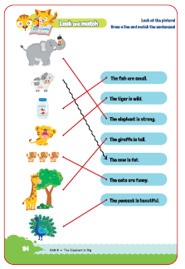

Let's play
Dalam permainan ini guru membawa beberapa kartu bergambar hewan.
Peserta didik dapat bermain kartu tentang hewan dan karakteristiknya dengan tepat.

Prosedur Kegiatan :
1. Guru memberitahukan peserta didik hari ini akan bermain dengan menggunakan kartu.
Contoh kalimat untuk guru: Teacher: "Hello, students".
"I bring cards, now let's play with these cards".
2. Guru memanggil peserta didik maju ke depan sebagai contoh untuk memainkan kartu.
3. Guru membuat tabel di papan tulis sebagai contoh.
4. Guru menulis nama peserta didik (model) pada kolom tabel terse but.
5. Guru mengocok kartu sehingga acak dan mengambil satu kartu tanpa melihatnya.
6. Guru membuka kartu terse but lalu menulis hewan apa yang ada pada kartu dan mengucapkan karakteristiknya seperti : "Cat is fat".
7. Peserta didik (model) mengambil satu kartu dan membukanya.
8. Peserta didik (model) menuliskan nama binatang dan mengucapkan
"Lion is strong".
9. Peserta didik dibentuk 5 kelompok untuk bermain kartu sambil melakukan yang dicontohkan guru.
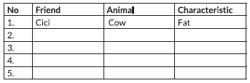

I know
Peserta didik dapat menggunakan big, small, funny, fat, strong, and beautiful dengan tepat.

Prosedur Kegiatan:
1. Guru mengajak peserta didik mengucapkan kalimat yang ada pada kotak yang disediakan.
2. Guru memberitahukan bahwa peserta didik akan mengerjakan latihan pada halaman 90.
3. Guru meminta peserta didik membuka dan memperhatikan garnbar pada halaman tersebut.
4. Guru meminta peserta didik membaca contoh yang ada pada buku.
5. Guru menginstruksikan peserta didik untuk melengkapi kalimat pada latihan.
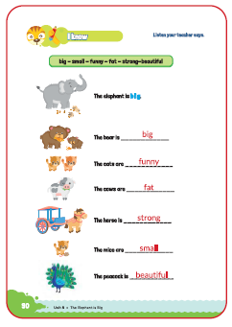

Let's trace
Peserta didik dapat menebali kalimat tentang nama hewan dan karakteristiknya dengan tepat.

Prosedur Kegiatan:
1. Guru memberitahukan bahwa peserta didik akan menebali kalimat.
Contoh kalimat guru:
Teacher: "Students let's open page 97". "Look and trace".
2. Peserta didik menebali kalimat tersebut dan guru menginstruksikan untuk membacanya.

My new words
Prosedur Kegiatan:
Pada tahapan ini guru mengajak peserta didik untuk mengingat dan menyebutkan kembali kata yang menunjukan karakteristik pada hewan yang telah dipelajari sebelumnya.

Kegiatan Penutup
1. Menyimpulkan pembelajaran bahwa dengan meminta siswa untuk mengungkapkan pendapatnya terkait dengan materi pembelajaran yang telah dilaksanakan.
2. Guru Bersama siswa menutup kegiatan dengan doa dan salam.
E. ASESMEN
Indikator: Menyebutkan dan berbicara tentang hewan dan karakteristiknya.
No | Nama | Aspek |  |  |  |  |  |  |  |  | Rata-rata
 |  | Kelancaran |  |  | Ketuntasan |  |  | Pelafalan
 |  | 1 | 2 | 3 | 1 | 2 | 3 | 1 | 2 | 3
1. | Haidar
2. | Halwa
3. | Nusaybah
4.
5.
Kelancaran:
1. Jeda lama dalam berkomunikasi
2. Sedikit jeda dalam berkomunikasi
3. Berkomunikasi tanpa jeda yang lama

Ketuntasan:
1. Kesulitan berkomunikasi
2. Sedikit kesulitan berkomunikasi
3. Berkomunikasi dengan baik

Pelafalan:
1. Kesulitan melafalkan
2. Sedikit kesulitan melafalkan
3. Lancar melafalkan

F. REFLEKSI
Refleksi Guru:
1. Bagaimanakah reaksi peserta didik dalam mengikuti pembelajaran pada unit ini?
2. Apakah yang menjadi kendala dalam pembelajaran pada unit ini?
3. Bagaimana pencapaian keberhasilan dalam pembelajaran unit ini?
4. Apa poin penting yang menjadi catatan dalam menyelesaikan permasalahan pembelajaran pada unit ini?
5. Satu kata atau kalimat yang menggambarkan pencapaian pembelajaran pada unit ini?

Refleksi Peserta Didik :
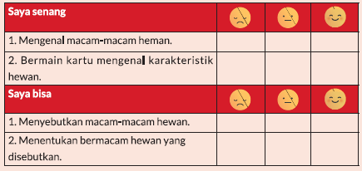

G. KEGIATAN PENGAYAAN DAN REMEDIAL
Pengayaan :
- Peserta didik dikenalkan pada kalimat tanya: Howls the cow? cow is fat. Kemudian mengenal nama-nama hewan selain yang dipelajari di unit ini.

Remedial :
- Peserta didik diminta untuk mengucap berulang-ulang nama-nama hewan.

LAMPIRAN
A. LEMBAR KERJA PESERTA DIDIK
LEMBAR KERJA PESERTA DIDIK (LKPD)

Nama :
Kelas :
Petunjuk!
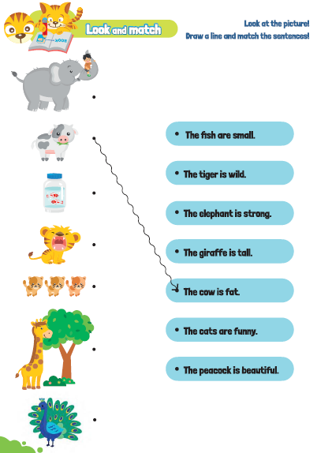
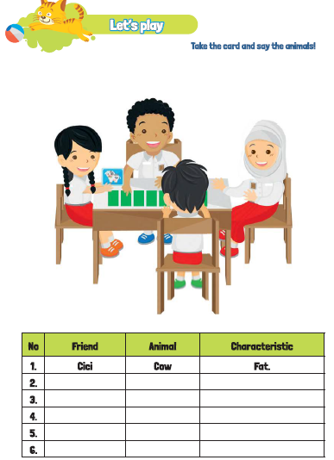
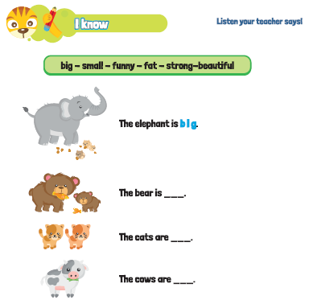
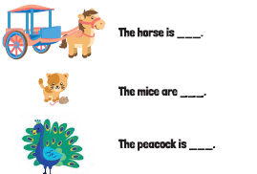
B. BAHAN BACAAN GURU & PESERTA DIDIK
- Guru dan peserta didik mencari berbagai informasi tentang The Elephant Is Big media atau website resmi dibawa nauangan kementerian pendidikan, kebudayaan, riset dan teknologi.
- Kementerian Pendidikan, Kebudayaan, Riset, Dan Teknologi Republik Indonesia, 2021 My Next Words Grade 2 - Buku Panduan Guru dan Buku Siswa, Bahasa Inggris untuk SD Kelas 2.
C. GLOSARIUM
GLOSARIUM
Let's sing
Pada kegiatan let's sing guru mengajak peserta didik untuk bernyanyi bersama untuk mengingat konsep tertentu yang sudah dipelajari.

Look and say
Pada aktivitas look and say guru mangajak peserta didik melihat dan memperhatikan gambar kemudian guru mengucapkan kata atau kalimat dengan benar dan peserta didik menirukan.

Look and match
Pada aktivitas look and match guru mengajak peserta didik melihat dan mencocokkan gambar dengan kata atau kalimat.

I know
Pada kegiatan I know guru mengajak peserta didik mengingat kembali materi yang telah dipelajari dengan melihat gambar yang ada di materi tersebut, kemudian peserta didik mengucapkan kata/kalimat sesuai gambar yang dilihat.

My new words
Pada poin my new word guru dapat melakukan kegiatan penguatan dengan mengucapkan dan mengingatkan kembali konsep yang baru didapat peserta didik.
D. DAFTAR PUSTAKA
DAFTAR PUSTAKA
Budgell, Gill dan Ruttle, Kate. 2015. Cambrigde Primary English Phonics Workbook B. Cambrigde University Press. UK
Budgell, Gill dan Ruttie, Kate. 2021. Cambrigde Primary English 2. Cambrigde University Press. Cambrigde University Press. UK
Cambrigde University Press. 2017. Flyers Authentic Examination Papers 1. Cambrigde University Press. New York
Cambrigde University Press. 2020. We Love English 5. Cambrigde University Press. UK Cambrigde University Press. 2020. We Love English 6. Cambrigde University Press. UK
Fernandez, Martha. 2019. Cambrigde Primary Path 1. Cambrigde University Press. New York
Hiang, Tay Eng. 2008. Grammar Practice Primary 5. Marshal Cavendish Education. Singapore
Hiatt, Kay dan Budinger, Emily (Editor). 2013. Ready to Go Lessons for English Stage 1. Hodder Education. UK
K.E. Suyanto, Kasihani. 2014. English for Young Learners. PT. Bumi Aksara. Jakarta
Kelly, Miles, 2013. Nursery Treasury, Miles Kelly Publishing. UK
Lewis, Gordon with Bedson, Gunter. 1999. Games for Children. Oxford University Press. UK
Ling, dkk, English 4A. Marshal Cavendish Education. Singapore
Linse, Caroline dan Schottman, Elly. 2016.Cambridge Global English Learner's Book 3. Cambridge University Press. UK
Linse, Caroline dan Schottman, Elly. 2016.Cambridge Global English Activity Book 3. Cambridge University Press. UK
Marshal Cavendish Education. 2014. The Write Way Generating Ideas, Mastering Compotition. Primary 6. Marshal Cavendish Education. Singapore
Murphy, Raymod. 2014. Essential Grammar in Use Dalam Wuri Soedjatmiko (Penerjemah). Cambrigde University Press. Singapore

